**ГОСУДАРСТВЕННОЕ УЧРЕЖДЕНИЕ КУЛЬТУРЫ**

**«ЦЕНТРАЛИЗОВАННАЯ КЛУБНАЯ СИСТЕМА**

**ОСИПОВИЧСКОГО РАЙОНА»**

**Юридический адрес:**

213761, Могилевская область, г.Осиповичи,

ул. Рабоче-Крестьянская, д.20

**тел**. 8(02235) 24-8-17,

**тел. факс** 8(02235) 52441

**Е-mail**:ocks@tut.by

**Режим работы:**

Понедельник – пятница: 8.00-17.00

Перерыв на обед: 13.00-14.00

Выходные дни: суббота и воскресенье.

**Директор** – Загоровская Елена Владимировна

**Заместитель директора по АХЧ** – Жилко Александр Михайлович

Культурно-просветительное обслуживание населения нашего района осуществляют учреждения государственного учреждения культуры «Централизованная клубная система Осиповичского района». В состав входят: районный Центр культуры и досуга, районный Центр народных ремесел и декоративно-прикладного искусства, районный отдел народного творчества и культурно-просветительной работы, районный отдел киновидеообслуживания, Дом культуры пос. Советский, 12 сельских клубов, 11 Домов культуры, сельский Центр культуры , сельский клуб-библиотека и автоклуб.

На базе культурно-досуговых учреждений государственного учреждения культуры «Централизованная клубная система Осиповичского района» действует 4 площадки филармонического и театрального обслуживания, из них 3 в сельской местности работают в агрогородках «Вязье», «Липень», «Ясень» и 1 в посёлке Елизово, где постоянно организуются концерты коллективов любительского творчества и профессиональных артистов Могилевской областной филармонии.

Для организации содержательного досуга свободного времени населения при культурно-досуговых учреждениях действует 217 клубных формирования (из них любительских объединений 87), в том числе 123 для детей и подростков.

Направления деятельности клубных формирований разнообразны - в любительских объединениях преобладают общественно-культурные клубы, художественные, бытовой культуры, природоведческие, физкультурно-оздоровительные, семейные. Многоплановая и жанровая специфика коллективов и кружков художественной самодеятельности: вокально-хоровые, хореографические, театральные, инструментальные, декоративно-прикладного искусства, конкретных знаний, прочие.

21 коллектив художественной самодеятельности носит почетное звание «народный» и «образцовый», в том числе на селе 9 народных коллективов и 1 образцовый коллектив.

НАРОДНЫЕ КОЛЛЕКТИВЫ

|  |  |
| --- | --- |
|  | **Народный ансамбль народной песни «Вяселле»** **Ковгарского сельского клуба**  Год создания -1986  Год присвоения звания - 1989 Руководители ансамбля - Тимошенко Анатолий Федорович  Тимошенко Тамара Романовна  Концертмейстеры -  Ланщаков Дмитрий Михайлович  Ланщакова Антонина Сергеевна |
|  | **Народный ансамбль народной песни «Вязанка»**  **Вязьевского сельского Дома культуры**  Год создания- 1986  Год присвоения звания - 2000 Руководители ансамбля - Забавская Ирина Петровна  Белохвост Елена Станиславовна  Концертмейстер -  Забавская Ирина Петровна |
|  | **Народный ансамбль народной песни и музыки «Сузор’е»**  **Протасевичского сельского Дома культуры**  Год создания- 1988  Год присвоения звания – 2002 Руководители ансамбля – Евдокимович Наталья Анатольевна  Мишур Елена Александровна  Концертмейстеры -  Афаневич Галина Николаевна  Дамарад Татьяна Валерьевна |
|  | **Народный ансамбль народной песни «Вечарынка»** **Елизовского Дома культуры**  Год создания- 1974  Год присвоения звания - 1995 Руководитель ансамбля - Рябова Джэмма Владимировна  Концертмейстер -  Петряев Анатолий Алексеевич |
|  | **Народный эстрадный ансамбль «Парадиз»**  **Липенского сельского** **Дома культуры**  Год создания-1973  Год присвоения звания - 2003. Руководитель ансамбля –  Язвинская Наталья Александровна  Концертмейстеры -  Викторчик Кристина Владимировна |
|  | **Народный ансамбль народной песни «Сваякі»**  **Корытненского сельского Дома культуры**  Год создания-1970  Год присвоения звания –-2002. Руководитель ансамбля -  Ершов Александр Александрович Концертмейстер –  Рудинская Екатерина Витальевна  Малая Наталья Петровна |
|  | **Народный вокальный ансамбль «Журавушка»**  **Сосновского сельского клуба**  Год создания-1987  Год присвоения звания - 2003  Руководитель –  Дорофейчик Наталья Николаевна.  Концертмейстер -  Веселкин Геннадий Семенович |
|  | **Народный ансамбль народной песни «Вярба»** **Дричинского сельского Дома культуры**  Год создания- 2002 Год присвоения звания - 2006. Руководитель ансамбля –  Веселкин Геннадий Семенович  Концентмейстер —  Шагаева Елена Владимировна |
|  | **Народный ансамбль народной песни**  **«Чыстыя крыніцы»**  **Вязовницкого сельского Дома культуры**  Год создания- 1985  Год присвоения звания - 1994 Руководители ансамбля - Матусевич Олег Николаевич  Масловский Сергей Константинович  Концертмейстер –  Саханчук Степан Савельевич |
|  | **Образцовая эстрадная студия «Хваля»**  **Вязьевского сельского Дома культуры**  Год создания-1999  Год присвоения звания - 2007 Руководители студии - Малиновская Ирина Александровна  Москалева Лилия Евгеньевна  Альферович Марина Дмитриевна  Концертмейстер –  Забавский Николай Георгиевич |

|  |  |
| --- | --- |
|  | **народный ансамбль**  **народной песни и музыки "Люлечка"**  **районного Центра культуры и досуга**  Год создания-1988  Год присвоения звания –22.02.1991 Руководитель ансамбля – Андрушкевич Наталья Валентиновна |
|  | **народный ансамбль**  **народной песни и музыки "Дзівакі"**  **районного Центра культуры и досуга**  Год создания-1994  Год присвоения звания –28.11.2002 Руководители ансамбля –Кузмич Вероника Валентиновна  Гринько Людмила Владимировна |
|  | **народный фото-клуб "Раніца"**  **районного Центра культуры и досуга**  Год создания-2001  Год присвоения звания – 28.06.2007 №73 Руководитель фотоклуба – Ерошевич Елена Станиславовна |
|  | **народный духовой оркестр**  **районного Центра культуры и досуга**  Год создания-1996  Год присвоения звания – 27.03 1998 Руководитель оркестра – Желток Андрей Александрович |
|  | **народный цимбальный оркестр**  **районного Центра культуры и досуга**  Год создания-1951  Год присвоения звания – 1965 Руководители оркестра – Ништ Татьяна Петровна  Евдокимчик Юрий Иосифович |
|  | **народный театр "Надежда"**  **районного Центра культуры и досуга**  Год создания-1986  Год присвоения звания – 18.07.1995 № 8 Руководитель оркестра – Астрашевская Наталья Антоновна |
|  | **образцовый ансамбль танца "Ассорти"**  Год создания-1997  Год присвоения звания –26.08.2004 №79 Руководитель ансамбля **-** Строк Евгения Валерьевна |
|  | **народный ансамбль эстрадного танца**  **"Каприз" районного Центра культуры и досуга**  Год создания-1996  Год присвоения звания –30.09.1999 Руководитель ансамбля -  Камнева Кристина Сергеевна |

|  |  |
| --- | --- |
|  | **Образцовая студия качества “Чароўныя ўзоры”**  Год создания-2009  Год присвоения звания -04.12.2013  Руководитель студии-Рыбак Александра Геннадьевна |

|  |  |
| --- | --- |
|  | **Народная**  **студия лозоплетениям**  Год создания**–** 1994  Год присвоения звания -23.07.1997  Руководитель студии -Шунькина Татьяна Ивановна |

**Клубные учреждения города и района:**

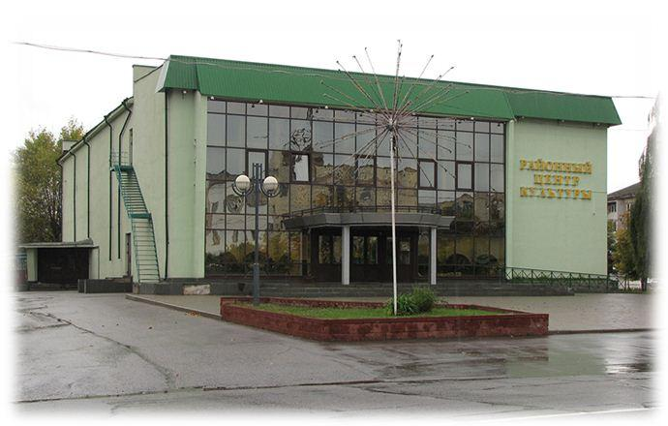**Районный Центр культуры и досуга**

Адрес: 213765, г. Осиповичи, ул. Сумченко, 9  
Тел. 8 (02235) 58-2-78 (специалисты), 58-0-73 (вахта)  
Заведующий: Сазанович Татьяна Анатольевна

Тел.8(02235) 52-4-68

Год постройки здания – 1967

График работы:

Понедельник-воскресенье 8.00-23.00

Без обеда.

**При РЦКиД работает 25 клубных формирований:**

1. Народный хор ветеранов труда (взрослый)  
2. Народный цимбальный оркестр (взрослый)  
3. Народный духовой оркестр (взрослый)  
4. Народный ансамбль народной песни и музыки «Дзівакі» (взрослый)  
5. Народный ансамбль народной песни и музыки «Люлечка» (взрослый)  
6. Народный ансамбль эстрадного танца «Каприз» (взрослый)  
7. Образцовый ансамбль танца «Ассорти» (детский)  
8. Народный театр «Надежда» (взрослый)  
9. Народный фотоклуб «Раніца» (взрослый)  
10. Вокальная группа «Мелодии души» (взрослый)  
11.Студия эстрадного танца «Puzzle»(детский)  
12.Хореографический ансамбль «Kids» (детский)  
13. Спортивный кружок «Утренняя аэробика» (взрослый)  
14. Хореографический коллектив «Junior’s» (детский)  
15. Оздоровительный клуб «Здоровье» (взрослый)  
16. Хореографический ансамбль «Teens » (детский)  
17. Хореографический коллектив «Baby» (детский)  
18.Танцевальная студия «Impulse» (детский)  
19. Хореографический ансамбль «Mini Kids» (детский)  
20. Семейный клуб «Гармония» (взрослый)  
21. Драматический кружок «Ветер перемен» (детский)  
22. Кружок «Игротехника» (детский)  
23. Вокальная группа «Кристалл» (молодежь)  
24. Спортивный кружок «Paradise» (взрослый)  
25. Клуб общения «Вдохновение» (взрослый)

**Учреждение культуры автоклуб**



Адрес: 213740, г. Осиповичи, ул. Рабоче-Крестьянская , 20  
Тел. 8 (02235) 52-4-41

Год создания – 2001  
Зона обслуживания – отдаленные и малонаселенные пункты Осиповичского района.

Заведующий:Волчацкая Марина Игоревна

Осуществляет выездные поздравления на дому с Днем рождения и Новым годом по заявкам населения.

График работы :

Понедельник-суббота 8.00-17.00

Обед 13.00-14.00

**Районный Центр народных ремесел и** **декоративно-прикладного искусства**

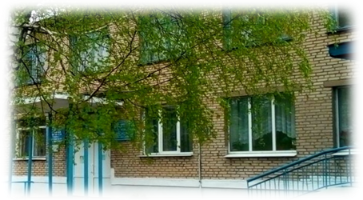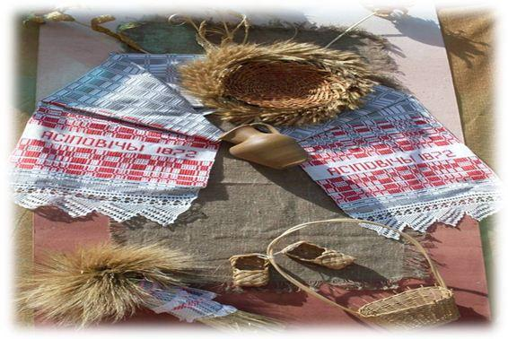

Год создания – 2006

Адрес: 213765, г. Осиповичи, ул. Первомайская, 13, Тел. 8 (02235) 42-3-98  
Методист: Сафроненко Виктория Сергеевна

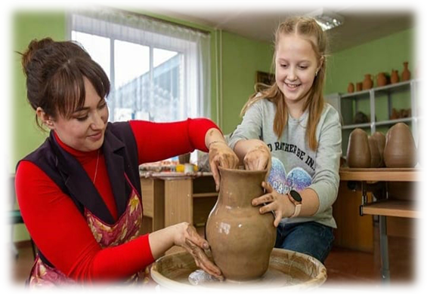

График работы:

Понедельник, вторник 7.00-17.00

Среда, четверг 7.00-20.00

Пятница, суббота 8.00-19.00

Перерыв на обед 13.00-14.00

**При РЦНР и ДПИ работают:**

1. Народная студия лозоплетения (взрослый)  
2. Образцовая студия ткачества «Чароўныя ўзоры» (детский)  
3. Кружок «Керамічны сувенір» (детский)

4. Кружок «Керамическая галерея»(детский)

5. Инклюзивная студия керамики «Умелые ручки» (детский)

6. Инклюзивная студия керамики «Короврат» (взрослый)

7. Клуб «Ганчарнае кола» (взрослый)

8. Клуб декоративно-прикладного искусства «Творчасць» (детский)

9. Клуб любителей рисования «Творческие люди» (взрослый)

**Районный отдел киновидеообслуживания**

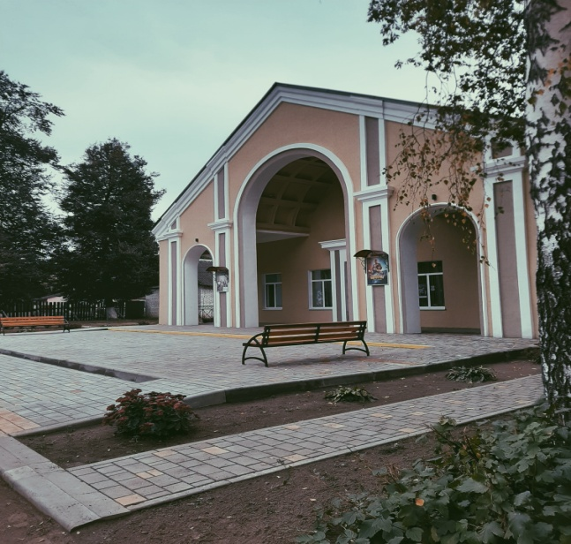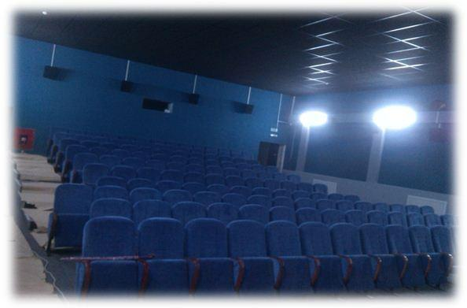

Адрес: 213761, г. Осиповичи, ул. Чумакова, 45  
Тел. 8 (02235) 36-8-42  
Год создания – 2014

<https://vk.com/cinemahomeland>

<https://www.instagram.com/cinemahomeland/>

<https://ok.ru/cinemahomeland>

<https://t.me/s/cinemahomeland>

Начальник отдела: Баронина Елена Сергеевна

График работы :

Понедельник-пятница 8.00-17.00

Обед 13.00-14.00

График работы кинотеатра «Родина»:

Среда-воскресенье 10.00- 22.30

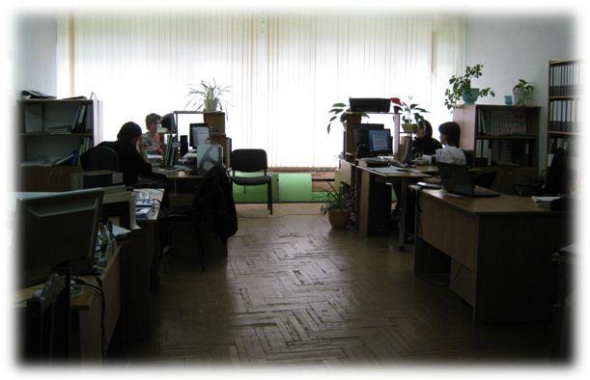

**Районный отдел народного творчества и культурно-просветительной работы**

Адрес: 213761, г. Осиповичи, ул. Рабоче-Крестьянская, 20

Тел. 8 (02235) 52-4-41

Год создания – 2014  
Начальник отдела РОНТ и КПР: Хоменок Наталья Анатольевна

График работы :

Понедельник- пятница 8.00-17.00

Обед : 13.00-14.00

**Вязьевский сельский Дом культуры**

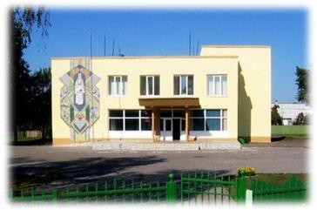Год создания 1977

Адрес : 213711, Осиповичский район, д. Вязье, ул. Богдановича,1а Тел. 8 (02235) 52-8-44 (директор), 43-5-29 (специалисты)  
Зона обслуживания – 8 населенных пунктов

Заведующий СДК: Забавский Николай Георгиевич

**При СДК работает 11 клубных формирований:**

1. Народный ансамбль народной песни «Вязанка» (взрослый).

2. Образцовая эстрадная студия «Хваля» (детский).

3. Кружок эстрадного пения «Аккорд» (взрослый).4. Кружок сольного пения «Прамяністы голас» (взрослый).

5. Танцевальный кружок «Крок наперад» (детский).

6. Театральный кружок «Маска» (детский).

7. Театральный кружок «Усмешка» (взрослый).

8. Кружок художественного слова «Чароўны куфэрак» (детский).

9. Клуб «Гульня» (детский).

10. Клуб любителей традиционного рукоделия «Пасажніца» (взрослый)

11. Клуб традиционного танца «Млынок» (детский).

На базе СДК с 2005 года организована площадка филармонического и театрального обслуживания населения, где проходят выступления артистов Могилевской областной филармонии и самодеятельных коллективов района.

График работы:

Вторник-воскресенье 11.00-20.00

Обед 14.00-15.00

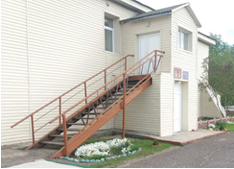

**Вязовницкий сельский Дом культуры**

Адрес: 213713 Осиповичский р-н,

агрогородок Вязовница,

ул. Революционная, 1.

Тел. 8 (02235) 31-8-81

Год создания – 1958

Зона обслуживания – 7 населенных пунктов

Заведующий СДК: Лиходиевская Жанна Владимировна

При СДК работает 11 клубных формирований:

1. Народный ансамбль народной песни «Чыстыя крыніцы» (взрослый)

2. Вокальная женская группа «Малиновка» (взрослый)

3. Кружок сольного пения «Созвучие» (взрослый)

4. Вокальный кружок «Улыбка» (детский).

5. Театральный кружок «Маскарад» (взрослый)

6. Кружок художественного слова «Калейдоскоп» (взрослый)

7. Кружок декоративно-прикладного искусства

«Рукодельница» (детский).

8. Кружок изобразительного искусства «В мире красок» (детский).

9. Клуб традиционного танца «Ойра» (подростки)

10. Любительское объединение цветоводов «Герань» (взрослый)

11. Дискоклуб «Отдых» (подростки)

График работы :

Вторник-воскресенье 11.00-20.00

Обед 14.00-15.00

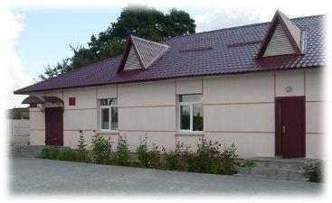

**Дричинский сельский Дом культуры**

Адрес: 213752, Осиповичский район, д. Дричин, ул. Советская, 6  
Тел. 8 (02235) 36-5-33  
Год создания – 1998  
Зона обслуживания – 5 населенных пунктов

Заведующий СДК: Шагаева Елена Владимировна

**При СДК работает 9 клубных формирования:**

1 .Народный ансамбль народной песни «Вярба» (взрослый).  
2.Любительское объединение «Здравушка».  
3.Театральный кружок «Потешник» (детский).  
4.Кружок декоративно-прикладного искусства «Чараўніцы» (детский).  
5.Кружок «Цветовод» (взрослый).  
6.Познавательно-игровой кружок «Затейник» (детский).  
7.Женский клуб общения «Сяляначка» (взрослый).  
8.Кружок «Юный эколог» (детский).

9.Дискоклуб «Мелодия» (детский).

График работы :

Вторник-воскресенье 11.00-20.00

Обед 14.00-15.00

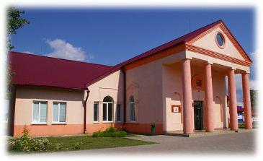

**Елизовский Дом культуры**

Адрес: 213730, Осиповичский район, п. Елизово, ул. Ленина, 19  
Тел. 8 (02235) 30-4-76  
Год создания – 1955

Заведующий ДК: Ласточкина Инна Валерьевна

**При ДК работает 11 клубных формирований:**

1.Народный ансамбль народной песни «Вечарынка» (взрослый).  
2.Кружок по рисованию «Основы рисования» (детский).  
3.Кружок сольного пения «Лейся песня» (взрослый).  
4.Вокальный кружок «Веселые нотки» (детский).  
5.Вокальный ансамбль «White&Black» (детский).

6.Танцевальный кружок «Искорки» (детский).

7.Поэтический кружок «Полет души» (детский).

8.Клуб пожилых людей «Настроение» (взрослый).

9.Клуб декоративно-прикладного искусства «Мир декора» (детский).

10.Клуб «Затейник» (детский).

11. Клуб любителей музыки «White» (взрослый).

На базе ДК с 2005 года организована площадка филармонического и театрального обслуживания населения, где проходят выступления артистов Могилевской областной филармонии и самодеятельных коллективов района.

График работы :

Вторник-воскресенье 11.00-20.00

Обед 14.00-15.00

**Жорновский сельский Дом культуры**

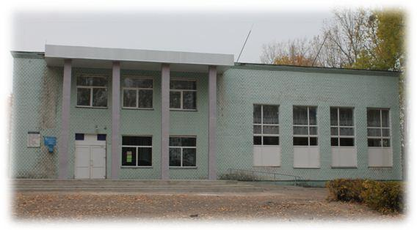

Адрес: 213722, Осиповичский район, д. Жорновка, ул. Молодежная, 21  
Тел. 8 (02235) 53-6-36  
Год создания – 1971  
Зона обслуживания – 12 населенных пунктов

Заведующий СДК: Якубовская Оксана Леонидовна

**При СДК работает 10 клубных формирования:**

1. Вокальный кружок «Зоренька» (взрослый).  
2. Вокальный кружок «Василинка» (детский).  
3. Кружок сольного пения «Мелодия» (взрослый).  
4. Театральный кружок «Малахит» (детский).  
5. Кружок художественного чтения «Планета слова» (детский).  
6. Любительское объединение «Эколог» (детский).

7. Любительское объединение по вязанию «Волшебная ниточка» (детский).

8. Любительское объединение декоративно-прикладного искусства «Паутинка» (детский).

9. Клуб любителей кулинарии «Хозяюшка» (взрослый).

10. Любительское объединение декоративно-прикладного искусства «Игрушка» (детский).

На базе СДК с 2005 года организована площадка филармонического и театрального обслуживания населения, где проходят выступления артистов Могилевской областной филармонии и самодеятельных коллективов района.

График работы :

Вторник-воскресенье 11.00-20.00

Обед 14.00-15.00

**Каменичский сельский Центр культуры**

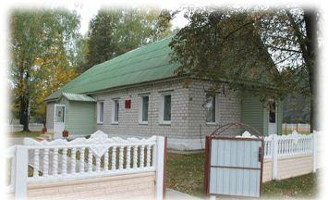

Адрес: 213726, Осиповичский район, д. Каменичи, ул. Дмитриева, 3  
Тел. 8 (02235) 53-5-79  
Год создания – 1960

Зона обслуживания – 6 населенных пунктов

Заведующий СЦК: Курильчик Ангелина Валентиновн

**При СЦК работает 10 клубных формирования:**

1. Кружок эстрадного пения «Волшебный микрофон» (детский).  
2. Вокальный кружок «Гармония» (взрослый).

3. Танцевальный кружок «Ноченька» (детский).

4. Клуб любителей творческой деятельности «Вдохновение» (детский).

5. Любительское объединение народной песни «Весница» (взрослый).

6. Любительское объединение изобразительного искусства «Этюд» (детский).

7. Фольклорный клуб «Спадчына» (взрослый).

8. Любительское объединение декоративно-прикладного искусства «Мастерилка» (детский).

9. Познавательно-игровой клуб «Нескучайка» (детский).

10. Семейный клуб «С семьей и для семьи» (взрослый).

График работы :

Среда -воскресенье 11.00-20.00

Обед 14.00-15.00

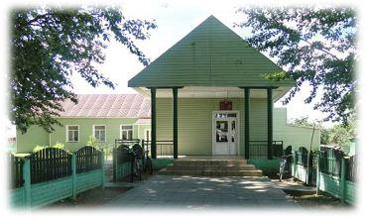**Корытненский сельский Дом культуры**

Адрес: 213743, Осиповичский район, д. Корытное, ул. Советская, 9  
Тел. 8 (02235) 54-9-27  
Год создания – 1970  
Зона обслуживания – 8 населенных пунктов

Заведующий СДК: Малая Наталья Петровна

**В СДК работают 10 клубных формирований:**

1. Народный ансамбль народной песни «Сваякі» (взрослый).  
2. Ансамбль гармонистов «Карытнянскія музыкі» (взрослый).  
3. Фольклорный коллектив «Роўніца» (взрослый).  
4. Фольклорный кружок «Жураўка» (детский).  
5. Кружок частушечниц «Весялухі» (взрослый)  
6. Кружок сольного пения «Званочкі» (детский).  
7. Кружок эстрадного пения «Забава» (детский).  
8. Кружок «Умелые ручки» (детский).  
9. Клуб национальной кухни «Гаспадыня» (взрослый).

10. Дискоклуб «21-й километр» (детский).

График работы :

Вторник-воскресенье 11.00-20.00

Обед 14.00-15.00

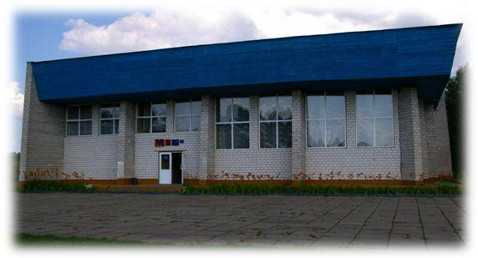**Красненский сельский Дом культуры**

Адрес: 213731, Осиповичский район, д. Красное, ул. Центральная  
Тел. 8 (02235) 43-9-25  
Год создания – 1984  
Зона обслуживания – 7 населенных пунктов

Заведующий СДК: Богданович Елена Петровна

**При СДК работает 7 клубных формирований:**

1. Вокальный ансамбль «Красница» (взрослый).  
2. Кружок эстрадного пения «Эстрада» (взрослый).  
3. Театральный кружок «Импровизация» (детский).  
4. Познавательно-игровой клуб «Сказочный сундучок» (детский).  
5. Женский клуб общения «Веста» (взрослый).  
6. Любительское объединение цветоводов «Герань» (детский).

7. Дискоклуб «Огни дискотек» (детский).

График работы :

Вторник-воскресенье 11.00-20.00

Обед 14.00-15.00

**Липенский сельский Дом культуры**

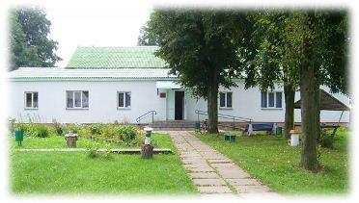

Адрес : 213712, Осиповичский район, д. Липень, ул. Советская, 2  
Тел. 8 (02235) 54-7-22  
Год создания – 1950  
Зона обслуживания – 6 населенных пунктов

Заведующий СДК: Галамака Елена Александровна

**При СДК работает 10 клубных формирований:**

1. Народный эстрадный ансамбль «Парадиз» (взрослый).  
2. Кружок сольного пения «Ровесник» (взрослый).

3. Кружок сольного пения «Весёлые нотки» (детский).

4. Клуб любителей подвижных игр «Вне сети» (детский).

5. Клуб любителей современной музыки «DISKOUNT»

6..Клуб любителей кино «Позитив» (детский).

7. Клуб пожилых людей «Золотой возраст» (взрослый)

8. Клуб любителей футбола «ФК Липень» (взрослый)

9. Клуб любителей природы «Всезнайки» (детский).

10. Клуб любителей футбола «Кожаный мяч» (детский).

На базе СДК с 2008 года организована площадка филармонического и театрального обслуживания населения, где проходят выступления артистов Могилевской областной филармонии и самодеятельных коллективов района

График работы :

Вторник-воскресенье 11.00-20.00

Обед 14.00-15.00

.

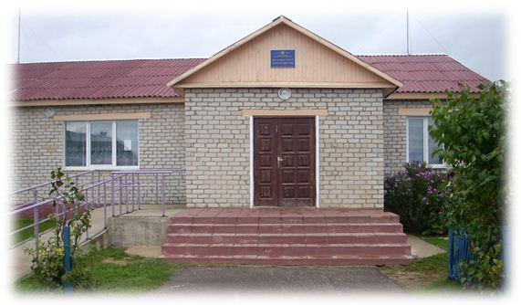**Протасевичский сельский Дом культуры**

Адрес: 213717, Осиповичский район, д. Протасевичи, ул. Козловской  
Тел. 8 (02235) 31-5-25  
Год создания – 1988  
Зона обслуживания – 3 населенных пункта

Заведующий СДК: Севастьянова Виктория Олеговна

**При СДК работает 11 клубных формирований:**

1. Народный ансамбль народной песни и музыки «Сузор’е» (взрослый).  
2. Вокальный кружок «Вяселка» (детский).  
3. Кружок сольного пения «Росинка» (детский).  
4. Кружок эстрадного пения «Микс» (взрослый).  
5. Клуб любителей игры «Непоседы» (детский).  
6. Театральный кружок «Улыбка» (детский).  
7. Кружок художественного слова «Сакавітыя фарбы» (взрослый).  
8. Женский клуб «Грация» (взрослый).  
9. Интеллектуально-познавательный клуб «Почемучка» (детский).  
10.Клуб «Подросток и право» (детский).

11. Дискоклуб «Хорошее настроение» (детский).

График работы :

Вторник-воскресенье 11.00-20.00

Обед 14.00-15.00

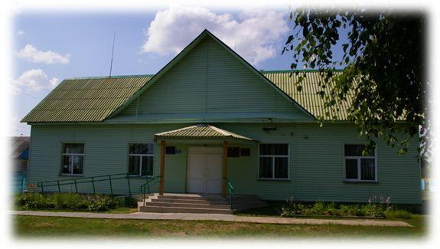

**Свислочский сельский Дом культуры**

Адрес: 213714, Осиповичский район, д. Свислочь, ул. Клименко, 68  
Тел. 8 (02235) 44-4-56.  
Год создания – 1975  
Зона обслуживания – 5 населенных пунктов

Заведующий СДК: Лапатина Раиса Петровна

**При СДК работает 10 клубных формирований:**

1. Ансамбль народной песни «Рэчанькі» (взрослый)

2. Кружок сольного пения «Strong»(взрослый)

3. Кружок сольного пения «Modern»(детский)

4. Кружок декоративно-прикладного искусства «Арт декор» (детский)

5. Кружок бисероплетения «Весенние краски» (детский)

6. Кружок тестопластики «Ромашка» (детский)

7. Кружок лепки из пластилина «Колобок» (детский)

8. Кружок изобразительного искусства «Палитра» (детский)

9. Кружок декоративно-прикладного искусства «Мастерица» (взрослый)

10. Клуб выходного дня «Островок» (детский)

График работы :

Вторник-воскресенье 11.00-20.00

Обед 14.00-15.00

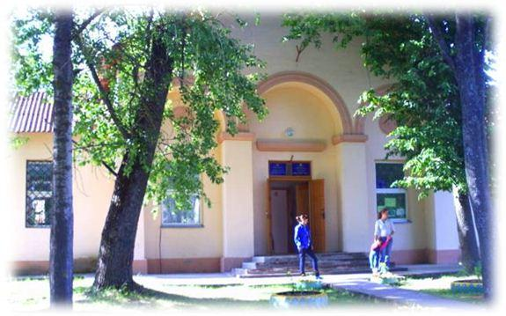**Советский Дом культуры**

Адрес: 213763, п. Советский, д.3  
Тел. 8 (02235) 27-2-82  
Год создания – 1958

Заведующий ДК: Кардымон Елена Александровна

**При ДК работает 6 клубных формирований:**

1. Кружок эстрадного пения «Радуга» (детский).  
2. Клуб молодежного отдыха «Экспромт» (детский).

3. Театральный кружок «Серпантин» (детский).

4. Дискоклуб «Disko Star»

5. Позновательно-игровой кружок «Затейники»(детский).

6.Кружок декоративно-прикладного искусства «Палитра настроения» (детский).

График работы:

Вторник- воскресенье 11.00- 20.00

Обед 14.00 -15.00

**Ясенский сельский Дом культуры**

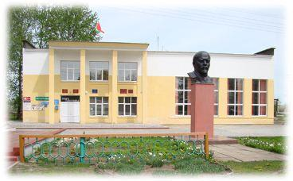

Адрес: 213741, Осиповичский район, д. Ясень, ул. Центральная, 3  
Тел. 8 (02235)36-3-87  
Год создания – 1972  
Зона обслуживания – 8 населенных пунктов

Заведующий СДК: Жевнерова Анна Олеговна

**При СДК работает 10 клубных формирований:**

1. Женская вокальная группа «Медуніца» (взрослый)  
2. Вокальная группа «Соловей» (детский).  
3. Кружок сольного пения «Я спяваю» (детский).  
4. Кружок сольного пения «Розовый вечер» (взрослый).  
5. Кружок «Юный чтец» (детский).

6. Кружок изобразительного искусства «Акварель» (детский).

7. Спортивный кружок «Богатырь» (детский).

8. Клуб общения «Для тех, кому за 30» (взрослый).

9. Познавательно-игровой клуб «Игра» (детский).

10. Дискоклуб «Мираж» (детский).

На базе СДК с 2014 года организована площадка филармонического и театрального обслуживания населения, где проходят выступления артистов Могилевской областной филармонии и самодеятельных коллективов района.

График работы:

Вторник- воскресенье 11.00- 20.00

Обед 14.00 -15.00

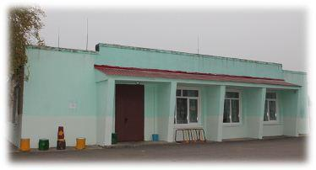

**Великоборский сельский клуб**

Адрес: 213759, Осиповичский район, д. Великий Бор, ул. Молодежная, 1  
Тел. 8(02235) 31-5-76  
Год создания – 2004  
Зона обслуживания – 8 населенных пунктов

Заведующий СК: Лёля Наталья Федоровна

**При СК работает 7 клубных формирований:**

1. Вокальная группа «Чаборок» (взрослый).  
2. Клуб общения «В кругу друзей» (взрослый).  
3. Кружок декоративно-прикладного искусства «Рукодельница» (взрослый).  
4. Любительское объединение «Юный художник» (детский).

График работы:

Среда- воскресенье 15.00- 19.00

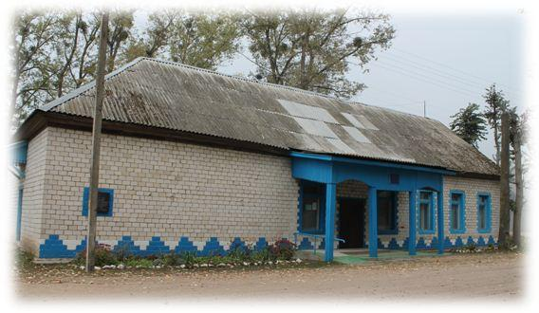

**Гродзянский сельский клуб**

Адрес: 213725, Осиповичский район, д. Гродзянка, ул. В.Хатько, 14  
Тел. 8(044)5198779.  
Год создания – 1952  
Зона обслуживания – 5 населенных пунктов

Заведующий СК: Кравченко Елена Алексеевна

**При СК работает 5 клубных формирований:**

1. Кружок вокального пения «Пралескі» (детский).

2. Кружок декоративно-прикладного искусства «Очумелые ручки» (детский).

3. Клуб «Семейная гостинная» (взрослый).

4. Познавательно-игровой клуб «Чебурашка» (детский).

5. Дискоклуб «Граммофон» (взрослый)

График работы:

Среда- воскресенье 11.00- 20.00

Обед 14.00 -15.00

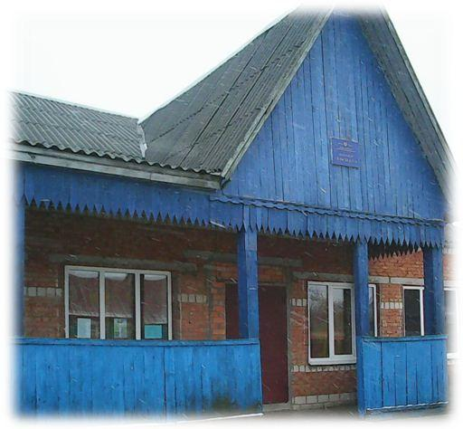

**Дражненский сельский клуб**

Адрес: 213718, Осиповичский район, д. Дражня, ул. Я.Купала  
Тел. 8(044) 7383206  
Год создания – 1994  
Зона обслуживания – 5 населенных пунктов

Заведующий СК: Шаламова Наталья Николаевна

**При СК работает 6 клубных формирований:**

1. Вокальная группа «Весялуха» (взрослый).  
2. Кружок художественного слова «Валошка» (взрослый).

3. Кружок декоративно-прикладного искусства «Лукошко идей» (детский).

4. Любительское объединение «Бисеринка» (детский).

5. Клуб любителей природы «Солнышко» (детский).

6. Дискоклуб «Музыкальный ринг» (детский).

График работы:

Среда- воскресенье 11.00- 20.00

Обед 14.00 -15.00

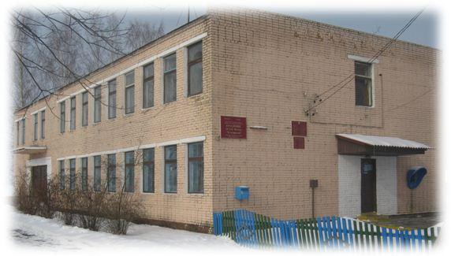

**Ковгарский сельский клуб**

Адрес: 213770, Осиповичский район, д. Ковгары, ул. Конторская, 1  
Тел. 8(044)5910890.  
Год создания – 1979  
Зона обслуживания – 6 населенных пунктов

Заведующий СК: Житник Наталья Владимировна

**При СК работает 8 клубных формирований:**

1. Народный ансамбль народной песни «Вяселле» (взрослый).  
2. Театральный кружок «Верасок» (детский).

3. Кружок декоративно-прикладного искусства «Радуга» (детский).

4. Кружок декоративно-прикладного искусства «Рукодельница» (детский).

5. Клуб любителей творческой деятельности «Фантазер» (детский).

6. Клуб «Здоровье» (взрослый).

7. Клуб семейного отдыха «Согласие» (взрослый).

8. Дискоклуб «Ритм» (взрослый).

График работы:

Среда- воскресенье 11.00- 20.00

Обед 14.00 -15.00

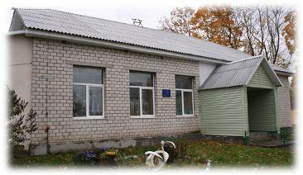

**Лапичский сельский клуб**

Адрес: 213721, Осиповичский район, д. Лапичи, ул. Октябрьская, 27  
Тел. 8 (02235) 30-0-50  
Год создания – 1935  
Зона обслуживания – 6 населенных пунктов

Заведующий СК: Мицкевич Наталия Федоровна

**При СК работает 7 клубных формирований:**

1. Театральный кружок «Овация» (взрослый).

2. Кружок сольного пения «Вяселка» (детский).

3. Кружок художественного слова «Натхненне» (детский).

4.Кружок декоративно-прикладного искусства «Цветик-семицветик» (детский).

5. Танцевальный кружок «Фантазия».

6. Познавательно-игровой клуб «Игротека» (детский).

7. Клуб «Лидер» (взрослый).

График работы:

Среда- воскресенье 11.00- 20.00

Обед 14.00 -15.00

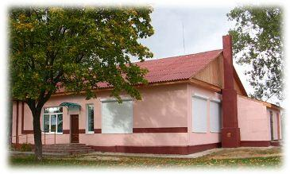

**Осовский сельский клуб-библиотека**

Адрес: 213721, Осиповичский район, д. Осово, ул. Осиповичская, 18   
Тел. 8(044)7440030  
  
Год создания – 1971  
Зона обслуживания – 8 населенных пунктов

Заведующий СК: Алешкевич Елена Валентиновна

**При СК работает 6 клубных формирований:**

1. Кружок любителей кино «Мультимания» (детский).  
2. Клуб семейного отдыха «Настроение» (взрослый).

3. Познавательно-игровой клуб «Светлячок» (детский).

4. Клуб декоративно-прикладного искусства «Фантазия» (детский).

5. Клуб любителей кино «Дубль» (взрослый).

6. Клуб любителей садоводов «Огородыч» (взрослый).

График работы:

Среда- воскресенье 11.00- 20.00

Обед 14.00 -15.00

**Погорельский сельский клуб**

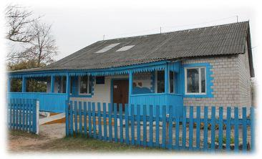

Адрес: 213724, Осиповичский район, д. Погорелое, ул. Центральная  
Тел. 8 (02235) 31-1-93

Сельский клуб имеет особый режим работы (с 1 апреля по 31 октября)  
Год создания – 1997  
Зона обслуживания – 3 населенных пункта

Заведующий СК: -

График работы:(с 1 апреля по 31 октября)

Среда- воскресенье 11.00- 20.00

Обед 14.00 -15.00

**Радутичский сельский клуб**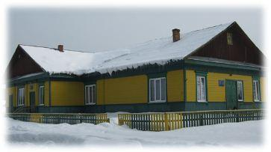

Адрес: 213770, Осиповичский район, д. Радутичи, ул. Ленинская, 54  
Тел. 8 (02235) 36-4-56  
Год создания – 1946  
Зона обслуживания – 3 населенных пункта

Заведующий СК: Мельник Наталья Алексеевна

**При СК работает 5 клубных формирований:**

1. Вокальная группа «Весялухі» (взрослый).  
2. Кружок вокального пения «Звончыкі» (детский).

3. Клуб художественного чтения «Лира» (детский).

4. Клуб любителей фольклора «Спадчына» (взрослый).

5. Клуб любителей белорусской кухни «Бульбаш» (взрослый).

График работы:

Среда- воскресенье 11.00- 20.00

Обед 14.00 -15.00

**Сосновский сельский клу**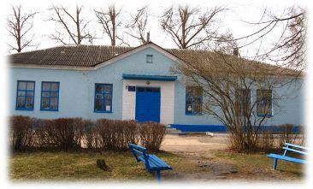

б

Адрес: 213728, Осиповичский район, п. Сосновый Тел. 8 (02235) 31-3-09  
Год создания – 1962  
Зона обслуживания – 5 населенных  
пунктов

Заведующий СК: Шаржанович Лилия Анатольевна

**При СК работает 5 клубных формирований:**

1. Народный вокальный ансамбль «Журавушка» (взрослый).  
2. Вокальный квартет «Крынічанька» (взрослый).

3.Кружок эстрадного пения «Верабейка» (детский).

4. Кружок декоративно-прикладного искусства «Пчелка» (детский).

5. Театральный кружок «Миниатюра» (детский).

График работы:

Среда- воскресенье 11.00- 20.00

Обед 14.00 -15.00

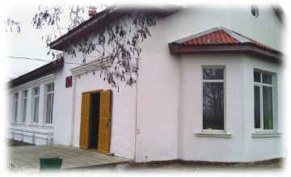

**Татарковский сельский клуб**

Адрес: 213740, Осиповичский район, п. Татарка, ул. Промышленная, 34  
Тел. 8 (02235) 36-9-22  
Год создания – 2001  
Зона обслуживания – 3 населенных пункта

Заведующий СК: Гришанович Виолетта Олеговна

**При СК работает 5 клубных формирований:**

1. Фольклорный коллектив «Ярыца» (взрослый)  
2. Клуб любителей творческой деятельности «Друзья» (взрослый)  
3. Клуб любителей песни «Юность» (детский)  
4. Клуб любителей танца «Искра» (детский)

5. Дискоклуб «Орион» (детский)

График работы:

Среда- воскресенье 11.00- 20.00

Обед 14.00 -15.00

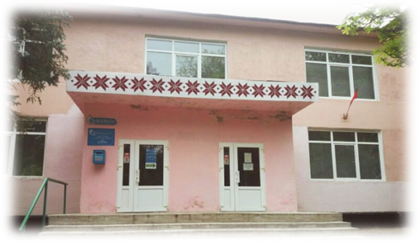

**Цельский сельский клуб**

Адрес: 213727, д .Цель, ул. Восточная 2 а

Год создания: 2019

Тел: 60-9-48

Заведующий: Торопов Альберт Владимирович

**При СК работает 3 клубные формирования:**

1.Клуб любителей рукоделия «Волшебная шкатулка» (детский)

2.Военно-патриотический клуб «Вымпел» (детский)

3.Дискоклуб «Ритм» (взрослый)

График работы:

Среда- воскресенье 11.00- 20.00

Обед 14.00 -15.00

Централизованной клубной системой Осиповичского района организуются и проводятся районные фестивали, смотры и конкурсы:

региональный фестиваль народного творчества «Веснавыя колеры»;

районный фестиваль-ярмарка народных ремёсел «Осиповщина ремесленная»;

районный фотоконкурс «Зямля пад белымі крыламі»;

районный смотр детских и молодежных творческих коллективов и исполнителей «Хваля збірае сяброў»;

открытый районный фестиваль «Вытоки»;

районный праздник народных традиций «Шчадровки» и др.

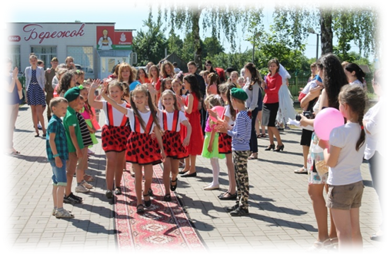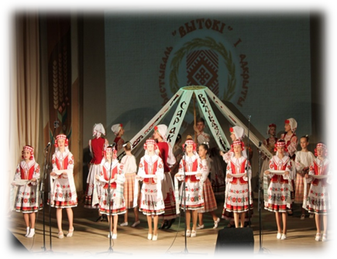

Проводятся концертные программы к различным датам календаря, государственным и профессиональным праздникам. Выполняются творческие заказы и музыкальные поздравления в организациях и учреждениях района, поздравления на дому.